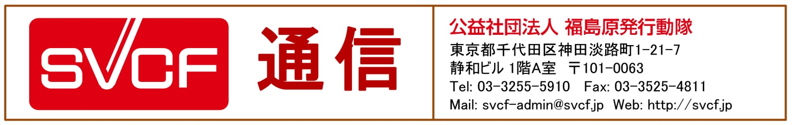
Vol.94
2018.1.25.

東電福島第一原発のいま―行動隊21人で見学
杉山隆保

1月19日に「行動隊」21人で東京電力福島第一発電所を見学しました。事故から7年近い歳月を経た事故現場の状況を知るためでした。バスによる「一般見学」であったため「細かな所はバスを降りて」ということにはなりませんでした。それでも「百聞は一見にしかず」、それなりの成果はありました。
1月18日夜、湯の岳山荘で“ジジイたちの宴”。この山荘は福島の取り組みで集合時間が朝の早い時には利用させていただいている場所です。今回の見学者の約半分の11人が集まり“ジジイたちの宴”を繰り広げました。行動隊員が全国規模で一堂に会する初めての機会です。さまざまなテーマに11人がそれぞれに意見・疑問・質問を出すので非常に有意義な時であるとしみじみと感じました。みなさんが部屋に帰ったあとで同宿していた若者に捉まり、焼酎のお湯割りをご馳走していただきながら意見交換できたのが楽しかったです。夕食は雪見鍋。鍋がアルマイトで“色気”に欠けましたが味は良かったです。朝は洗い物もなく定刻に出発できました。
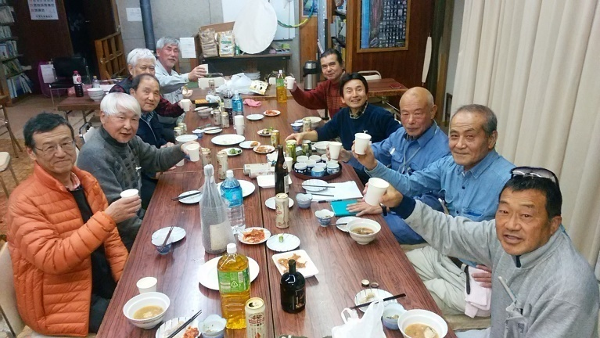
見学前夜の雪見鍋

今回の見学に合わせて「緊急招集訓練」が行われました。午前9時過ぎに双葉警察署の駐車場に車で集合したところ、驚いた若い警察官が飛び出してきたりしました。「行動隊」には人格者がいて警察官に丁寧に説明され、「怪しい集団」でないことはご理解いただけたようでした。
見学会の集合場所は双葉警察署の目の前にある東電の「旧エネルギー館」の駐車場でした。会館の会議室に入ると机の上には既にネームプレートと資料が置かれていて見学者が多く訪れていることが分かりました。
東電の野呂秀明さんが資料に基づいて40分ほどレクチャーされました。あとはバスに乗っての見学でした。バスは「見学者一般コース」でした。私自身は今回の見学で新しく見たのは3号機の燃料取り出し用カバードームの設置状況と1号機防風フェンスの設置でした。いずれも作業中に放射性物質が飛散しない対策です。1号機の防風フェンスの周りには水を撒くパイプがぐるりと建てられていたりしました。
廃炉作業が進むに従って放射性物質が付着した産業廃棄物が増えるようになり焼却炉と置き場造成のために新たに森を切り開いていました。原子炉建屋の空間線量は依然として高く作業者が近づいて仕事をすることは困難のままでした。倒れるのではないかと心配されている排気塔は半分の高さにカットすると説明されました。
見学後の質疑応答には廃炉カンパニーの増田尚宏プレジデントが同席して質問に答えてくれました。
回答で印象に残ったのは「4号機の燃料が無事に取り出せたことは海外の研究者・技術者から高い評価を受けています。引き続き燃料の取り出しを急でいます。燃料をそのままにして置くとリスクが高いので」という言葉でした。デブリについては「調査が済んだ後は時間を掛ければ取り除ける」という自信を持っておられました。
「脱原発」グループのいう「3号機核爆発説」、つまり「3号機ではＭＯＸ燃料を使用していたので、建屋は核爆発で崩れた」という説を持ち出した見学者がいて「3号機はＭＯＸ燃料を使用していたため崩れ方が激しいのでは？」という質問がありました。増田さんは「壊れ方の違いは燃料の違いによるのではない、建屋の構造が違いによるのです」と説明されました。
人材確保については「競争発注をやめて(随契)発注とし安心安定した職場とすることを目指しています。地元の雇用が6割位。従来は8割位いました。廃炉作業は30～40年続くので安定した職場でもあります」と回答。
作業員の被ばくに関する質問では「今、ここにはっきりしたデータを持ってきていませんが、確か被爆限度200mSv超が10人くらい、100 mSv超の人が170人くらいいました。5年を経過した時点で相談して戻って来てくれた方もいますし、もういやだという方もおられます。年間の被爆限度は50 mSv超ですが基準値を下げて働いていただいている方もいます」と答えていました。
「廃炉のゴールをどのように想定しているか？」
と言う質問には「デブリは取り出します。その後をどうするかは未定で、この土地を更地にしてこどもが遊べるようなところにするのか、あるいは建屋などは残してつくば研究学園都市のような研究施設にするのかなどの議論をしようと考えています」と回答しました。
増田さんには、2014年に行動隊が早稲田大学で行ったシンポジウム以来、何かと相談に乗って貰っていますが、技術者の矜持を持ち続けておられると感じました。
※見学者が装着していた個人線量計の数値
Ｔ127 8.8μSv
Ｔ128 4.0μSv
T129 10.7μSv
Ｔ130 8.8μSv
Ｔ131 9.4μSv
Ｔ132 8.6μSv
Ｔ133 9.1μSv
Ｔ134 8.5μSv
Ｔ135 7.0μSv
Ｔ136 7.7μSv

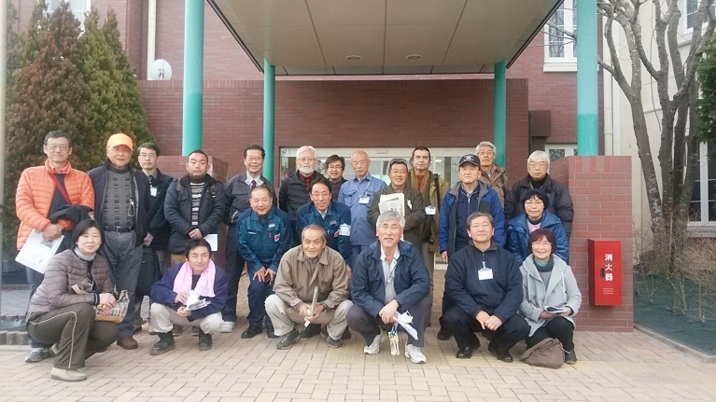
見学を終えて東電旧エネルギー館玄関前で、東電増田プレジデント、野呂さん(二列中央の右・左)と。

///////////////////////////////////////////////////////////////////////////////////////////////
つぶさに見た1F
海野 隆（茨城県阿見町）

福島第一原発は、敷地面積１００万坪（３３０ヘクタール）、事故を起こした１号機から４号機が大熊町、５，６号機が双葉町に所在しています。現状は、事故直後の戦場のような状況が大きく改善されています。広大な敷地の３分の１をも占める汚染水貯水のために林立するタンクを見ていると、原油基地のような印象も受けますが、まぎれもない原子力発電所で、これから汚染水の処分なども含めて、大きな決断を必要とする場面に直面することと思われます。

以下のスケジュールで見学しました。
１ 緊急集合訓練（ＪＲ富岡駅）
２ 旧エネルギー館でのビデオによる概要説明
３ 現地見学（東電福島第一原発）
４ 旧エネルギー館での質疑

緊急集合訓練の集合場所はＪＲ富岡駅前で、その後、双葉警察署に移動しました。見学参加者の他、福島市の会員ご夫妻２名が集合しました。現在、常磐線はＪＲ富岡駅から浪江駅間は不通ですが、上野からは富岡駅までは鉄路で行くことができます。双葉警察署は、一時「道の駅ならは」に移転していましたが、２０１７年３月から富岡町の本庁舎で再開しています。

見学者の集合場所と見学前後の学習会場である旧エネルギー館は東京電力が地元自治体に設置した還元施設で、原子力発電のＰＲやコミュニティ機能を持った施設ですが、現在は、廃炉に向けた作業が進む福島第一原発を見学に訪れる人の受け入れ拠点となっています。２０１６年１１月から、それまでの拠点だった、楢葉町と広野町にまたがるサッカー施設「Ｊヴィレッジ」から役目を引き継いだものです。今回の見学は他の団体と合同で、約４０名が参加しました。
福島第一原発の現状についてビデオを見ながら、担当者から説明を受けました。説明の要点及び現場見学後の質疑での主なやり取りは以下の通りです。
- １～４号機ともに「冷温停止状態」を継続してお
りアンダーコントロールの状態にあると判断していること。

２、使用済み燃料体は、４号機ですべての燃料体が共用貯蔵施設への移送作業が完了し、１号機の３９２体、２号機の６１５体、３号機の５６６体についてはそれぞれ取り出し計画を決定し作業に入ってい
ること。そのスケジュールは１０年以内（２０２１年１２
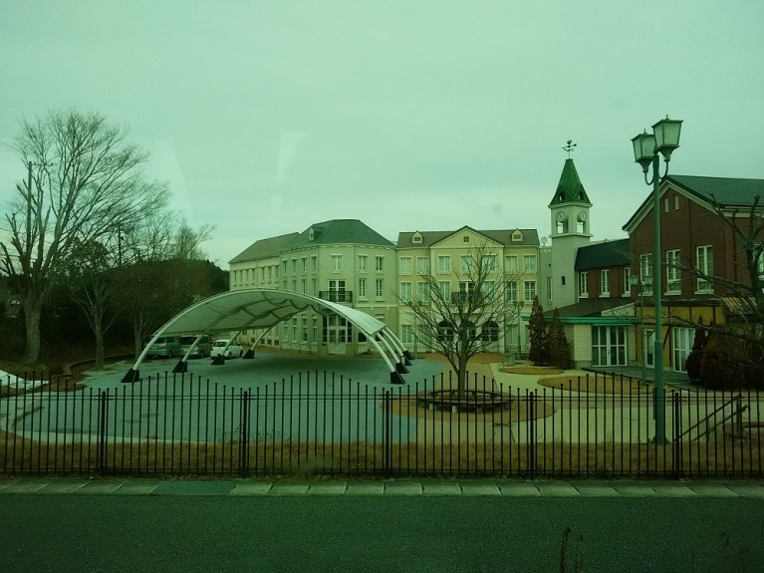冨岡町旧エネルギー館
月）ということだったが、２年ほど延長されること。

３、その後、燃料デブリの取り出し作業に入り廃止措置終了は、３０年から４０年後が目標であること。

４、港湾内外の放射性物質濃度は徐々に低下しており、事故直後と比較すると１０万分の１から１００万分の１程度まで低減していること。

５、汚染水については、１２月分で地下水等からの流入は１００トン／１日あり、この量を減らすことが課題で、そのために井戸での地下水くみ上げ、凍土方式による遮水壁設置、雨水の土壌浸透を抑制する敷地舗装などの対策を行っていること。セシウム吸着装置（キュリオン、サリー）、多核種除去設備（ＡＬＰＳ）によるトリチウムを以外の６２核種を除去できるものの、トリチウムは性質上除去困難で、この取り扱いが課題となっている。海洋放水という選択肢が議論されているもよう。

６、労働環境の改善については、作業員の被曝線量管理を確実に実施するとともに長期にわたる要員の確保に取り組んでいること。現在、１日５千人から６千人の作業員が働いており地元雇用率は６０％。また、協力企業等への継続的発注を可能とするために約９０％を随意契約としていること。事故後、東電福島第一原発で働いた作業員は延べ約４万６千人（平成27年11月末日までの入場者）。法律の限度内で、５年を経過した作業員に再度雇用の意思を確認して人員の確保も行っていること。

７、見学後の質疑には、廃炉・汚染水対策最高責任者の増田さんも出席し、質問に丁寧に回答するとともに、世代を継いで行う廃炉への決意を述べられました。
http://www.tepco.co.jp/nu/fukushima-np/f1/decommision-j.html
８、燃料デブリ取り出しの困難等を理由に、コンクリートでの閉じ込め(石棺化)を考えるべきではないかという問いには、「全量取り出し方針を進める」と否定されていたのが印象的でした。

////////////////////////////////////////////////////////////////////////////////////////////////////////////////////////////////////////////////////////////

富岡町民との懇談
海野 隆

1F見学を終えて富岡町地元の方と懇談する時間を持ちました。福島発電株式会社浜通り事務所の小坂恵理さんに旧エネルギー館向かいの「さくらモール」に来ていただきました。
福島発電株式会社は、福島県が震災後の２０１１年８月に策定した「福島県復興ビジョン」において、「原子力に依存しない、安全・安心で持続可能な社会づくり」を基本理念の一つとし、「再生可能エネルギーの飛躍的な推進による新たな社会づくり」を掲げたことで、会社設立に至ったということです。
http://fukushima-power.com/aisatu/
主な株主は、福島県、郡山市などの県内自治体、金融機関などからなる県主導の第三セクターです。太陽光発電や風力などの再生可能エネルギー発電事業、関連仕事の創出、普及啓発事業等を行っています。
常磐道を北上し富岡町付近に到ると、高速道沿いに広大な太陽光発電のパネルが見えます。面積は４０ヘクタール、２７０Ｗの太陽光パネルが１１万枚、１９８００ｋＷ、約９１００世帯の電気を発電するということです。運転開始は２０１７年１１月で、福島発電株式会社の事業です。
福島原発行動隊は、これまでも、大熊町や川内村、富岡町などで自治体の依頼を受け放射線量調査を行ってきました。今回の福島原発行動隊による視察では、原発事故によって故郷を失った地
域社会の再生に取り組んでいる方々との対話を通

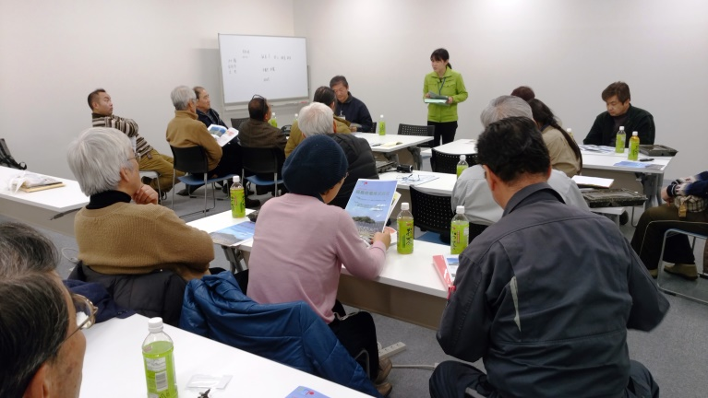
富岡町の現状を語る小坂さん
して、福島支援の新たなあり方を探ろうという目的で、福島発電株式会社浜通り事務所の小坂さんをお招きしました。
小坂さんは、京都府亀岡市出身で、根っからのサッカー好きが高じて日本サッカー界初のナショナルトレーニングセンター「Ｊヴィレッジ（ジェイ・ヴィレッジ）」に就職しました。
しかし、福島第一原子力発電所事故に遭遇し、戦場のような避難所開設等に従事するものの、次の日には全町避難命令が出て、Ｊヴィレッジにあった食材等をもって、いわき市の避難所で避難所運営をしていました。その後、町からの食事提供があり、Ｊヴィレッジはいったん解散ということになり、京都の実家に避難しました。京都は、いつもと変わらない日常があり、当たり前の生活に耐えきれずに、４月上旬には福島に戻ったということでした。
その後、楢葉町の姉妹都市・災害時相互応援協定締結をしていた会津美里町で避難所運営に当たっていました。いったん県外に就職したものの、福島県のことは忘れがたく２０１6年に再度福島に戻り、役場に関わった関係で福島発電株式会社の浜通り事務所に職を得て、現在、精力的に福島復興のために頑張っているということでした。
鉄道や高速道路等の広域インフラは復旧しつつあ
り、「居住制限区域」や「避難指示解除準備区域」
の解除も進んでいますが、事故から７年近くとなっ
ていまだに放射線量の高い帰還困難区域が残っ
ている状況です。
富岡駅前も、新たなまちづくりが進んでおり、帰還がスムースに行くように、スーパー、診療所などが新設されています。しかし、駅の海側には除染された土壌のフレコンバッグ置き場が新設されるなど、心理的にも、イメージ的にも、住民の抵抗が予想されます。
双葉郡内の広野町、楢葉町、富岡町、川内村、大熊町、双葉町、浪江町、葛尾村は、原発事故により８町村すべての地域で避難しました。事故から６年が経った２０１７年４月までに大部分が解除されましたが、２０１７年１０月現在で、事故前に人口６万４千人の１４％程度の９千人余りの帰還にとどまっています。さまざまな再生帰還事業に取り組んでいるものの、特に児童生徒を含む子育て世代の帰還が進んでいないということでした。地域再生は、帰還者よりも新たな住民の転入になるのではないかいう予想もあるようです。
小坂さんの意思は固く、福島復興までこの地で頑張るという決意は揺るがないと思われました。

・・・・・・・・・・・・・・・・・・・・・・・・・・・・・・・・・・・・・・・・・・・・・・・・・・・・・・・・・・・・・・・・・・・・・・・・・・・・・・・・・・・・・・・

緊急集合訓練(第２回)
飯島定幸

●訓練内容
2018年1月17日22時21分、一斉メールで行動隊指令部より、以下の緊急招集令発信。
「1月19日 9時00分に常磐線富岡駅に結集。その後直ちに双葉警察署に移動。参集者を確認して招集訓練終了とする」
（第1回訓練は昨2017年10月14日の郡山市講演会と抱き合わせ。今第２回は、東電１F見学との抱き合わせで、訓練終了後は双葉警察署向いの旧エネルギー館に移って１F学習・見学）
●訓練目的
「いざというときにSVCF設立の本旨を全うする団体活動ができるようにする」
●訓練結果
第一回と同様、福島市の渡邊一民行動隊員がご夫人とともに訓練に参加。1F見学者の19人（前18日夜、いわき市の湯の岳山荘に泊まった広島、松山、首都圏からの11人と郡山市、仙台市等からの8人）。合わせて2１人が参加。
発令指令部､理事、事務局、各会員達には、実際の緊急事態発生時に､我が行動隊はどのように､今日の日々から準備態勢をしておくべきかについて、具体的反省のデータがささやかなが
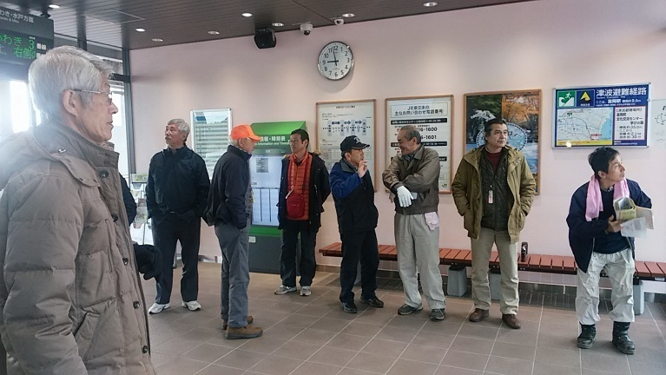
19日9時、JR富岡町駅に集合した訓練参加者
ら蓄積ができた。
●今後に向けての教訓/感想
- 参集した隊員名簿を、即作成･管理。
(誰がその任を負うのか､指令部は決めておく）
（名前、今後の連絡先、参集した本人に不測事態が起きた時に事態を報告する連絡先等掌握）
- 参集した隊員に、緊急事態の状況を報告できるようにしておく。
(例えば､1F３号機デブリ排出時に爆発、瓦礫排除が最緊要とか）
（その情報の正確性の担保は何処から得る？）
(今後は、緊急事態を正確に情報把握できる関係を、諸団体、行政、あるいは東京電力と結ぶとか)
３．参集した隊員は、先ず、次の行動が決まるまで待機していれば良いのか？
隊員の誰々は、誰の指揮下に入るかを伝える。
隊員は、それぞれで、情況事態の情報を得るだろうから､錯綜しないように、指令部の誰の情報でのみ統一する、とかを決めておく。
４．用具の準備は、指令部で用意するのか？
参集する隊員に、最低限の持参するモノの指令を出す。
（寝袋、3日間の食糧確保：スーパーの食糧は合成保存料だらけなので腐敗の心配なしOK。生ものは禁止）
（着替え、ラジオ、その他）

５．指令部は、何処と何処に連絡を取ることで､
現場に近づけるのか、あるいは入場できるのか、
あるいは作業に携えるのか、一応考えておく。
6．（同じ事だが）現場からの移動手段の確保はどう指令部は準備するか？
そして、緊急事態発生時は、実際、どう参集するかの交通手段､交通ルート判断、そして交通燃料・食糧等の確保をするのかも視野に。
7.「真似事、戯画だ」と笑われようと、参集する所までのマニュアルは、指令部も、個々の行動隊員も考え抜いておく。
行動隊の出番がないことは危機が目前にないという点で良い状態にあるといえるが、いざというときにはSVCF設立の本旨にかなう原発事故収拾作業ができるよう日頃の備えを怠りなく。
復興事業+帰還事業等の支援も積極的に行うという事も念頭に。

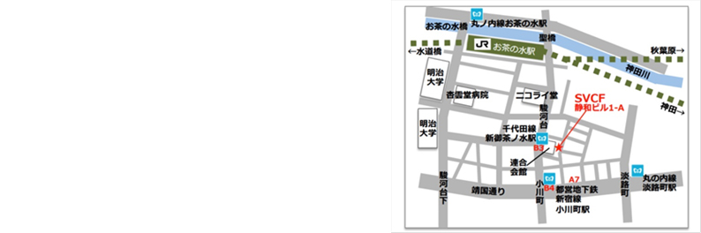
事務局連絡会議にご参加ください！
毎週1回午前10：30～12時に、事務連絡、プロジェクト事業の進捗確認等のための会議を行っています。行動隊のメンバーなら、どなたでも参加できます。多くの皆様のご参加をお待ちしています。
また、ほぼ毎月1回、国会議員会館で福島原発の現況、復旧作業の進展、事故収束事業に関連する技術問題、行政の関わり等につき、各界の専門家を招いて講演を聞き討論する集会を催しています。こちらは、行動隊メンバーに限らず広く多くの方々の参加を期待しています。
●2月連絡会議：
2(金曜)、9(同)、16(同）、18(日曜)、23(金曜)
●院内集会:
3月1日(木曜) 11-13時。「伊方原発広島高裁判決を読み解く」
中川 重徳さん（弁護士）

●2月：第３週＝18日（木）11時-12時、第４週＝25日（木）11時-12時、

